### **I. Dân chủ và dân chủ xã hội chủ nghĩa**

**1. Dân chủ và sự ra đời, phát triển của dân chủ**

**a) Quan niệm về dân chủ**

* **Nguồn gốc và ý nghĩa ban đầu:** Thuật ngữ "dân chủ" xuất hiện từ khoảng **thế kỷ VII - VI trước Công nguyên**. Nó có nguồn gốc từ cụm từ Hy Lạp cổ đại "demoskratos", trong đó "demos" là nhân dân và "kratos" là cai trị, nghĩa là "nhân dân cai trị".
* **Quan điểm Chủ nghĩa Mác - Lênin về dân chủ:**
  + Là **sản phẩm và thành quả của đấu tranh giai cấp** vì các giá trị tiến bộ của nhân loại.
  + Là một **hình thức tổ chức nhà nước** của giai cấp cầm quyền.
  + Là một trong những **nguyên tắc hoạt động** của các tổ chức chính trị - xã hội.
  + **Nội dung cơ bản:**
    - **Dân chủ là quyền lực thuộc về nhân dân**, nhân dân là chủ của nhà nước, và bộ máy nhà nước phải hoạt động "vì nhân dân, do nhân dân và vì xã hội mà phục vụ".
    - Là một **hình thức hay hình thái nhà nước**, một chế độ chính trị hay chế độ dân chủ.
    - Là một **nguyên tắc** dân chủ, kết hợp với nguyên tắc tập trung dân chủ trong tổ chức và quản lý xã hội.
  + Chủ nghĩa Mác - Lênin coi dân chủ là **mục tiêu, tiền đề và phương tiện** để đạt tới tự do, giải phóng con người, giai cấp và xã hội.
  + Dân chủ là **phạm trù lịch sử** (với tư cách là hình thức chế độ chính trị) nhưng là **phạm trù vĩnh viễn** (với tư cách là giá trị xã hội).
* **Quan điểm của Chủ tịch Hồ Chí Minh:**
  + Dân chủ là một **giá trị nhân loại chung**: "Dân là chủ, dân là dân làm chủ". "Nước ta là nước dân chủ, địa vị cao nhất là dân, vì dân là chủ".
  + Dân chủ là một **thể chế chính trị, một chế độ xã hội**: "Chế độ ta là chế độ dân chủ, tức là nhân dân là người chủ, mà Chính phủ là người đầy tớ trung thành của nhân dân".
  + Mọi quyền hạn đều thuộc về nhân dân, nhân dân là chủ xã hội trên mọi lĩnh vực, đặc biệt là kinh tế và chính trị.
* **Chủ trương của Đảng Cộng sản Việt Nam:** Xây dựng và phát huy quyền làm chủ của nhân dân, quán triệt tư tưởng **"lấy dân làm gốc"**. Dân chủ xã hội chủ nghĩa được phát triển, đảm bảo quyền lực thuộc về nhân dân thông qua Nhà nước và các hình thức dân chủ trực tiếp, đồng thời phải đi đôi với kỷ luật, kỷ cương và được thể chế hóa bằng pháp luật.

**b) Sự ra đời, phát triển của dân chủ**

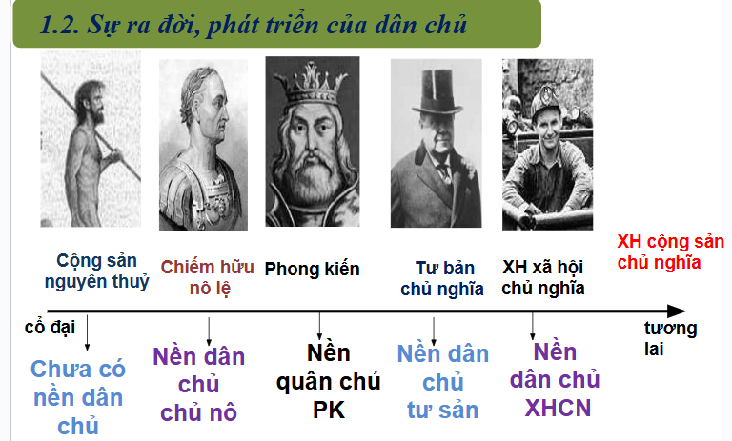

* **Dân chủ nguyên thủy:** Nhu cầu dân chủ xuất hiện từ sớm trong xã hội tự quản của công xã thị tộc, bộ lạc, dưới hình thức "dân chủ nguyên thủy" hay "dân chủ quân sự", đặc trưng bởi việc nhân dân bầu thủ lĩnh và tham gia quyết định qua "Đại hội nhân dân".

### **5 Factor về Dân chủ nguyên thủy**

1. **Không nhà nước – không giai cấp**: Tất cả đều bình đẳng, chưa có phân biệt giàu nghèo, chưa tồn tại quyền lực cưỡng chế.
2. **Dân chủ trực tiếp**: Mọi thành viên thị tộc/bộ lạc cùng họp bàn, quyết định vấn đề chung.
3. **Quyền lực tập thể**: Sức mạnh nằm ở cộng đồng, cá nhân phải gắn liền với lợi ích chung.
4. **Trưởng lão uy tín, không cai trị**: Người đứng đầu chỉ được kính trọng, không có quyền lực áp đặt.
5. **Phân phối công bằng**: Sản phẩm lao động được chia đều, dựa trên nhu cầu, nhằm bảo đảm sự sống còn của cả cộng đồng.

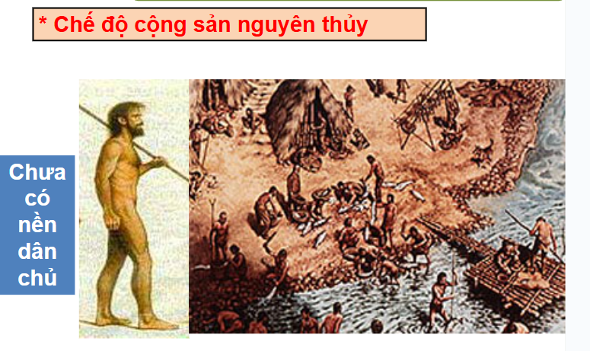

* **Dân chủ nô lệ:** Ra đời khi chế độ tư hữu và giai cấp xuất hiện, thay thế dân chủ nguyên thủy. Nền dân chủ này chỉ thực hiện cho thiểu số (chủ nô và tầng lớp tự do); nô lệ không có quyền tham gia công việc nhà nước.

### **5 Factor về Dân chủ chủ nô**

1. **Dân chủ “một nửa”**: Chỉ dành cho chủ nô và công dân tự do, tuyệt đối loại trừ nô lệ, phụ nữ, ngoại kiều.
2. **Dân chủ trực tiếp đầu tiên**: Athens – nơi công dân nam trực tiếp tham gia họp bàn, biểu quyết các vấn đề lớn.
3. **Pháp luật – công cụ giai cấp**: Nhà nước và luật lệ được lập ra chủ yếu để bảo vệ quyền lợi chủ nô.
4. **Hạt giống tư tưởng chính trị**: Nhiều triết gia (Socrates, Plato, Aristotle, Cicero…) đặt nền móng lý luận về dân chủ, pháp quyền.
5. **Nghịch lý lịch sử**: Vừa khai sinh nền dân chủ có tổ chức, vừa duy trì chế độ nô lệ tàn khốc.

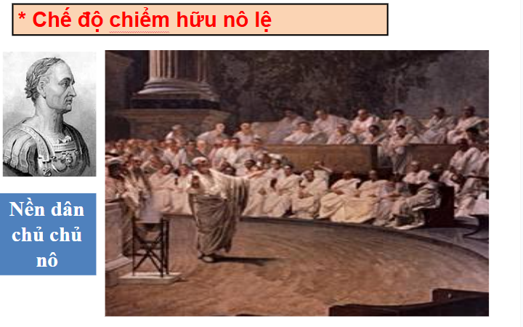

* **Độc tài chuyên chế phong kiến:** Chế độ dân chủ nô lệ bị xóa bỏ và thay bằng chế độ độc tài chuyên chế phong kiến trong thời kỳ xã hội phong kiến.

### **5 Factor về Độc tài chuyên chế phong kiến**

1. **Quyền lực tuyệt đối**: Vua là “thiên tử”, “con trời”, nắm toàn bộ quyền lập pháp, hành pháp, tư pháp.
2. **Tôn giáo & ý thức hệ**: Thường dựa vào tôn giáo/triết học (Nho giáo, Kitô giáo, Hồi giáo…) để củng cố “thiên mệnh” cai trị.
3. **Xã hội đẳng cấp**: Quý tộc – tăng lữ – nông dân – nô lệ/tá điền; trật tự cứng nhắc, khó thay đổi.
4. **Pháp luật phục tùng vua**: Luật lệ chủ yếu là công cụ duy trì trật tự và củng cố quyền lực tối cao.
5. **Nghịch lý phát triển**: Vừa duy trì bảo thủ, áp bức, vừa sản sinh ra nhiều thành tựu văn hóa, kiến trúc, khoa học thời trung đại.

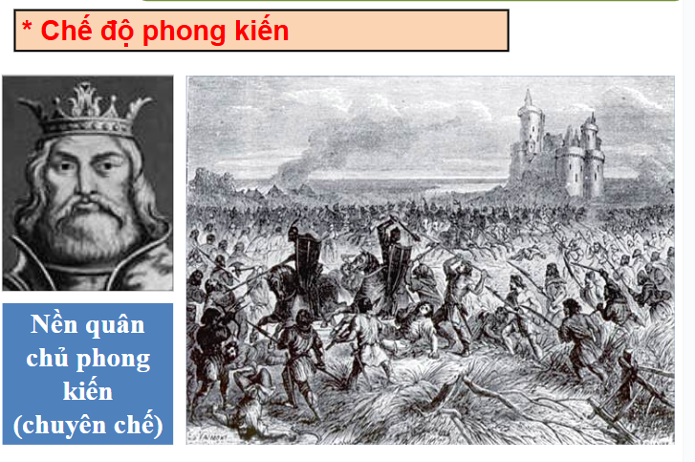

* **Dân chủ tư sản:** Giai cấp tư sản với tư tưởng tự do, công bằng, dân chủ đã mở đường cho sự ra đời nền dân chủ tư sản vào cuối thế kỷ XIV - đầu thế kỷ XV. Chủ nghĩa Mác - Lênin công nhận đây là một bước tiến lớn nhưng thực tế vẫn là **nền dân chủ của thiểu số** do dựa trên chế độ tư hữu về tư liệu sản xuất.

### **5 Factor về Dân chủ tư sản**

1. **Ra đời từ cách mạng**: Xuất phát từ những cuộc cách mạng tư sản (Anh thế kỷ XVII, Mỹ 1776, Pháp 1789…) lật đổ chế độ phong kiến.
2. **Nguyên tắc pháp quyền**: Nhà nước tổ chức theo Hiến pháp, tam quyền phân lập (lập pháp – hành pháp – tư pháp).
3. **Quyền công dân**: Đề cao các quyền “tự do – bình đẳng – bác ái”, nhân quyền, quyền tư hữu, quyền bầu cử (ban đầu chỉ dành cho giai cấp tư sản, sau mở rộng dần).
4. **Cơ chế đại diện**: Dân chủ gián tiếp thông qua bầu cử nghị viện, quốc hội, thay vì tham gia trực tiếp.
5. **Hai mặt đối lập**: Tiến bộ vì mở rộng dân chủ và pháp quyền, nhưng vẫn hạn chế khi duy trì bất công giai cấp (tư sản thống trị, công nhân và nông dân bị áp bức).

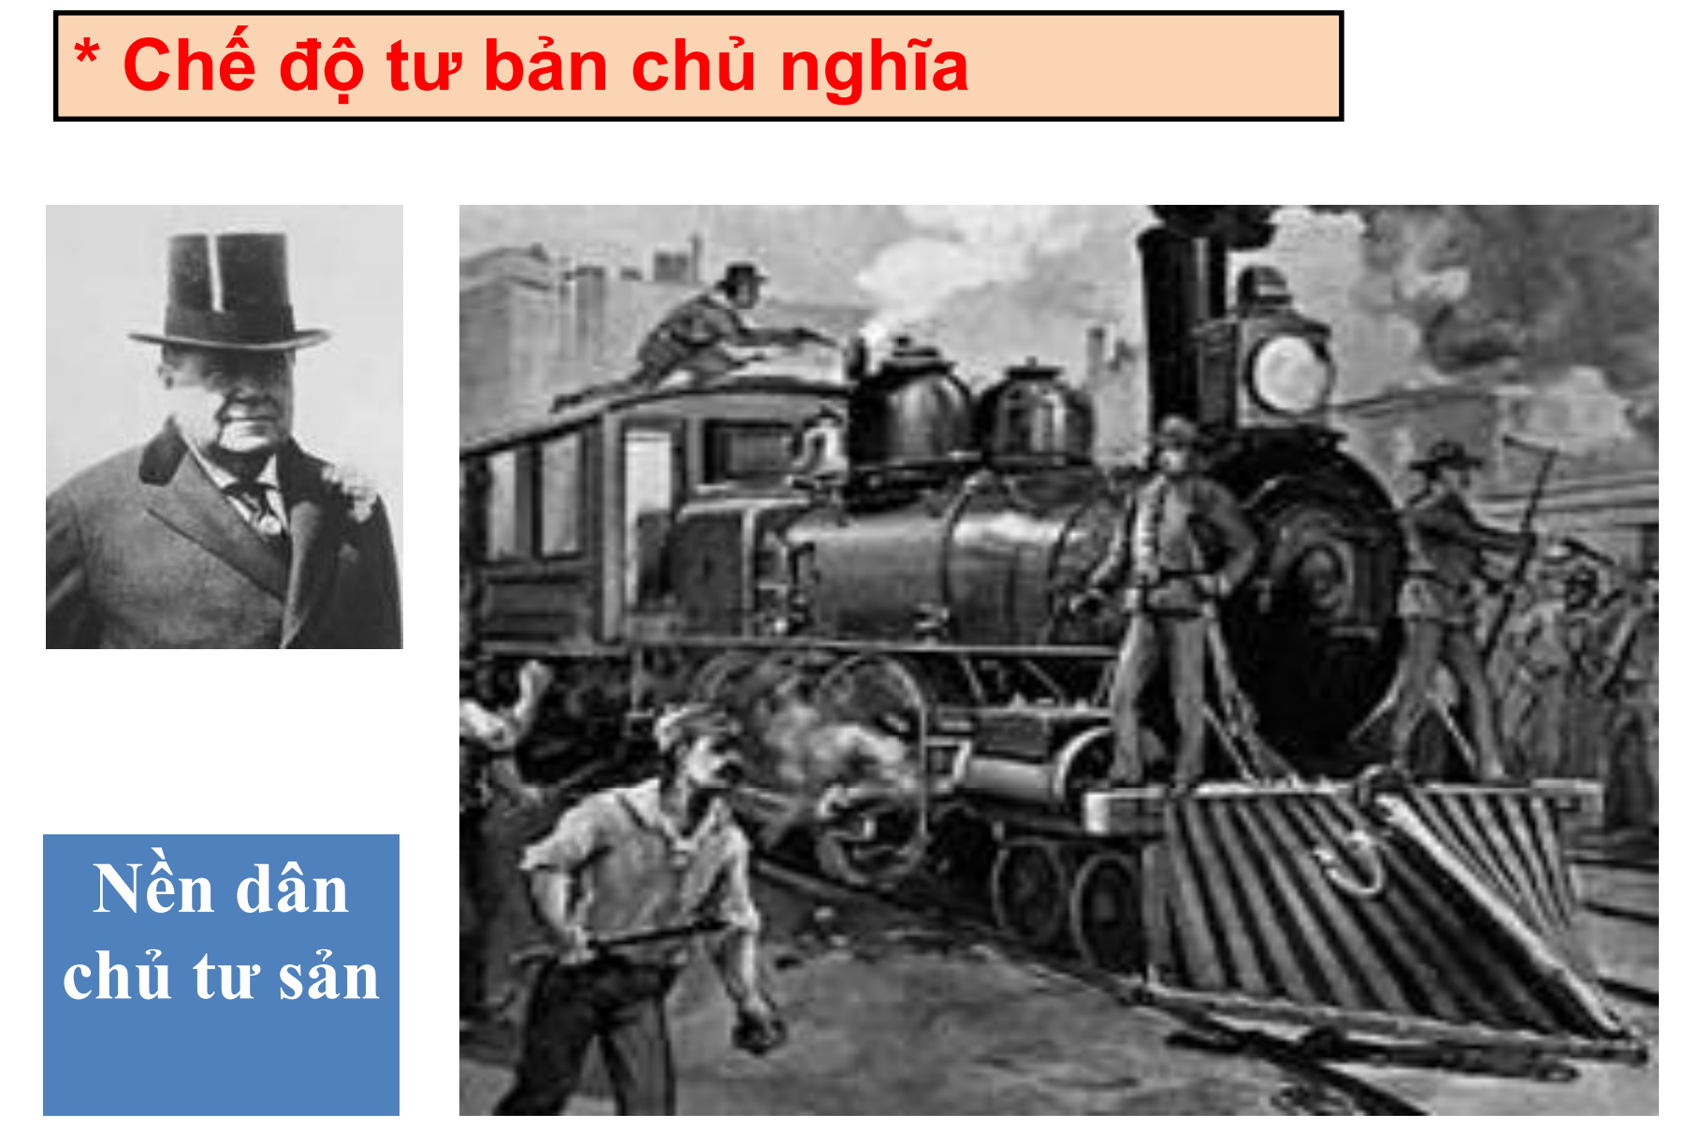

* **Dân chủ vô sản (Dân chủ xã hội chủ nghĩa):** Do những hạn chế của dân chủ tư sản, tất yếu xuất hiện một nền dân chủ mới, cao hơn.

### **5 Factor về Dân chủ vô sản (XHCN)**

1. **Ra đời từ cách mạng**: Xuất hiện sau các cuộc cách mạng vô sản (điển hình: Cách mạng Tháng Mười Nga 1917).
2. **Quyền lực thuộc về đa số**: Nhà nước của giai cấp công nhân và nhân dân lao động, thay thế quyền thống trị của thiểu số tư sản.
3. **Nguyên tắc bình đẳng**: Đề cao quyền lợi tập thể, xóa bỏ đặc quyền giai cấp, tiến tới “mọi người làm theo năng lực, hưởng theo lao động”.
4. **Hình thức thực hiện**: Kết hợp dân chủ trực tiếp (tham gia, giám sát) và dân chủ đại diện (thông qua Quốc hội, Hội đồng nhân dân).
5. **Mục tiêu dài hạn**: Xây dựng xã hội xã hội chủ nghĩa, tiến tới cộng sản chủ nghĩa – nơi dân chủ đạt đến mức toàn diện, không còn nhà nước theo nghĩa truyền thống.

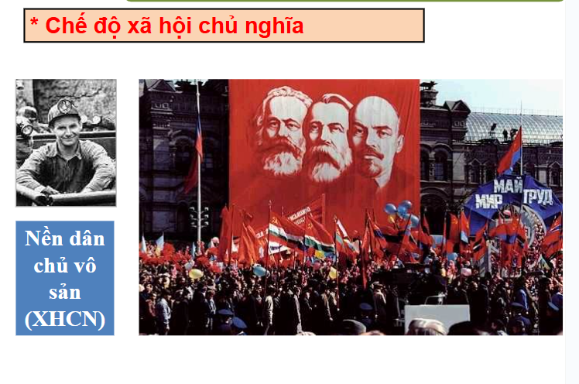

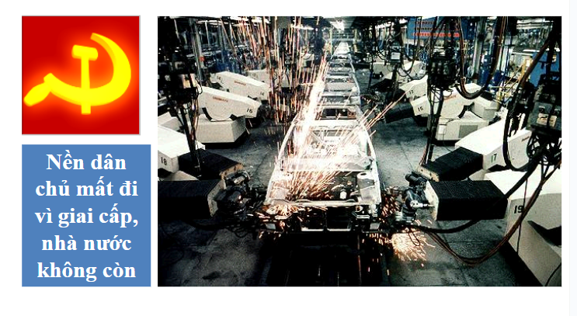

**2. Dân chủ xã hội chủ nghĩa**

* **Sự hình thành và phát triển:** Dân chủ xã hội chủ nghĩa bắt đầu phôi thai từ Công xã Pari (1871) nhưng được xác lập chính thức với **Cách mạng Tháng Mười Nga năm 1917** và sự ra đời của nhà nước xã hội chủ nghĩa đầu tiên. Đây là một bước phát triển mới về chất của dân chủ, kế thừa và phát triển các giá trị dân chủ trước đó.

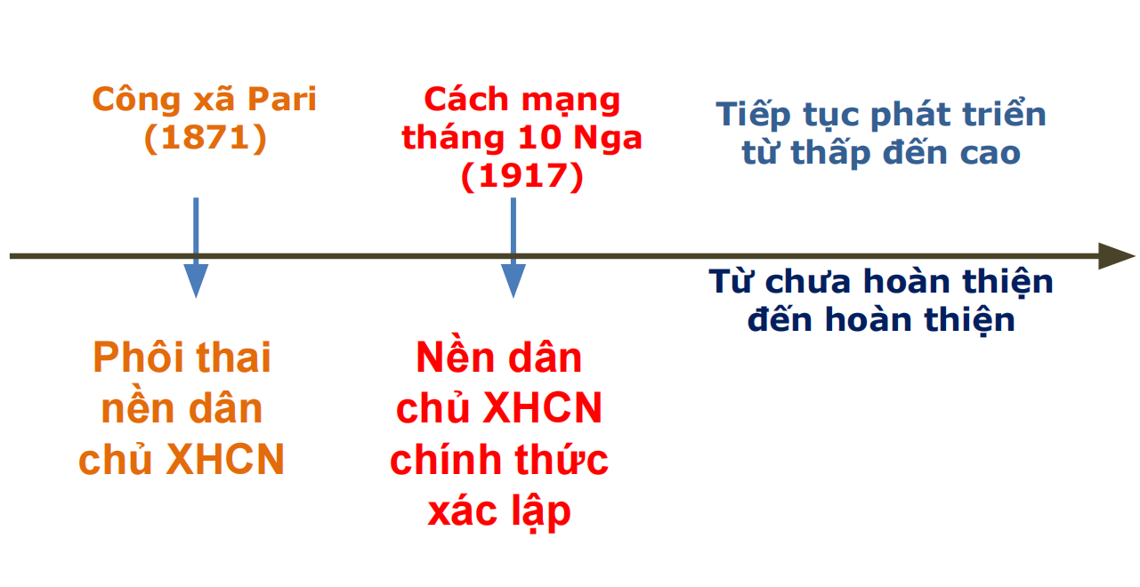

* **Nguyên tắc và mục tiêu:**
  + **Không ngừng mở rộng dân chủ, nâng cao mức độ giải phóng cho người lao động**, thu hút họ tham gia tự giác vào quản lý nhà nước và xã hội.
  + Dân chủ sẽ dần tiêu vong tính chính trị và trở thành "thói quen" tự quản lý khi xã hội đạt trình độ phát triển cao, không còn giai cấp (khi xã hội đạt tới chủ nghĩa cộng sản hoàn thiện).
  + Kế thừa chọn lọc các giá trị dân chủ trước đó, đặc biệt là dân chủ tư sản.
* **Đặc điểm tóm lược:** Dân chủ xã hội chủ nghĩa là nền dân chủ cao hơn về chất so với dân chủ tư sản, trong đó **mọi quyền lực thuộc về nhân dân, dân là chủ và dân làm chủ**. Dân chủ và pháp luật thống nhất biện chứng, được thực hiện thông qua nhà nước pháp quyền xã hội chủ nghĩa dưới sự lãnh đạo của Đảng Cộng sản.

**a) Khái niệm dân chủ xã hội chủ nghĩa**

* V.I. Lênin khẳng định **"chuyên chính vô sản so với bất cứ chế độ dân chủ tư sản nào, cũng dân chủ hơn gấp triệu lần"**. Điều này nhấn mạnh sự khác biệt về bản chất.
* Dân chủ xã hội chủ nghĩa không phải là chế độ dân chủ cho tất cả mọi người, mà là **dân chủ đối với quần chúng lao động và bị bóc lột**, vì lợi ích của đa số. Nó bao quát tất cả các mặt của đời sống xã hội.

**b) Bản chất của nền dân chủ xã hội chủ nghĩa** Nền dân chủ xã hội chủ nghĩa có ba bản chất cơ bản:

* **Bản chất chính trị:**
  + Là sự thực hiện quyền lực của nhân dân trên mọi lĩnh vực xã hội, dưới sự **lãnh đạo duy nhất của một đảng của giai cấp công nhân**.
  + Là sự lãnh đạo chính trị của giai cấp công nhân thông qua đảng của mình đối với toàn xã hội, nhằm thực hiện quyền lực và lợi ích của toàn thể nhân dân, trong đó có giai cấp công nhân.
  + Đảng Cộng sản đại diện cho trí tuệ và lợi ích của giai cấp công nhân, nhân dân lao động và toàn dân tộc.
  + Nhân dân lao động là người làm chủ các quan hệ chính trị trong xã hội, được tham gia rộng rãi vào công việc quản lý nhà nước, góp ý xây dựng chính sách, pháp luật.
  + Dân chủ xã hội chủ nghĩa vừa mang **bản chất giai cấp công nhân**, vừa có **tính nhân dân rộng rãi và tính dân tộc sâu sắc**.
* **Bản chất kinh tế:**
  + Dựa trên **chế độ sở hữu xã hội về những tư liệu sản xuất chủ yếu** của toàn xã hội.
  + Mục tiêu là đáp ứng sự phát triển ngày càng cao của lực lượng sản xuất và nhu cầu vật chất, tinh thần của nhân dân lao động.
  + Bản chất kinh tế này chi phối quá trình chính trị, phát triển sản xuất và nâng cao đời sống xã hội dưới sự lãnh đạo của Đảng và quản lý của nhà nước xã hội chủ nghĩa.
  + Coi **lợi ích kinh tế của người lao động là động lực cơ bản nhất** thúc đẩy kinh tế - xã hội phát triển.
  + Thực hiện chế độ công hữu về tư liệu sản xuất chủ yếu và chế độ phân phối lợi ích theo kết quả lao động là chủ yếu.
* **Bản chất tư tưởng - văn hóa - xã hội:**
  + Lấy **tư tưởng Mác - Lênin** làm hệ tư tưởng chủ đạo đối với mọi hình thái và ý thức xã hội khác.
  + Kế thừa và phát huy những tinh hoa văn hóa truyền thống dân tộc, đồng thời tiếp thu những giá trị tư tưởng - văn hóa, văn minh, tiến bộ mà nhân loại đã đạt được.
  + Nhân dân được làm chủ những giá trị văn hóa tinh thần, nâng cao trình độ văn hóa và phát triển cá nhân.
  + Có sự **kết hợp hài hòa lợi ích giữa cá nhân, tập thể và toàn xã hội**.
  + Được thực hiện bằng nhà nước pháp quyền xã hội chủ nghĩa, là kết quả hoạt động tự giác của quần chúng nhân dân dưới sự lãnh đạo của giai cấp công nhân và Đảng Cộng sản.
  + Vai trò lãnh đạo của Đảng là điều kiện quyết định để dân chủ xã hội chủ nghĩa ra đời, tồn tại và phát triển.